POLONIA

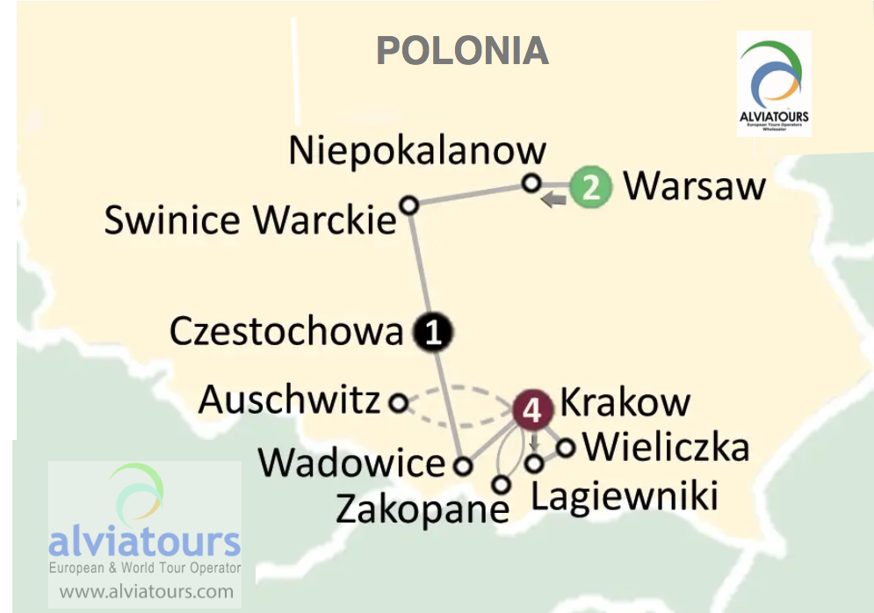
TOUR # 204
Itinerario

Día 1: Salida hacia Varsovia
Salida de tu aeropuerto local, donde abordarás tu(s) vuelo(s) nocturno(s) a Varsovia. Sus comidas se servirán a bordo.

Día 2: Llegada a Varsovia
¡Bienvenido a Varsovia, Polonia! A su llegada, diríjase al área de recogida de equipaje y recoja su equipaje. Dirígete a la sala de llegadas, donde te recibirá tu guía turístico y/o conductor. Traslado a su hotel. Después del check-in en su hotel, su peregrinación comenzará oficialmente con la Misa. Después de la Misa, disfrute de una deliciosa cena y tenga la oportunidad de explorar la ciudad de Varsovia antes de retirarse para pasar una noche de descanso.

Día 3: Varsovia
El día comenzará con el desayuno, seguido de una misa en la iglesia de St. James, icónica por su torre y base cuadrada. En esta iglesia es donde Helena Kowalska oró mucho al entrar en Varsovia. Aquí confesó todo lo que agobiaba su alma y pidió consejo al reverendo James Dabrowski. Esto resultó en que Helena ingresara al convento. Después de esta mañana de oración, comienza un día completo de turismo. Explore el casco antiguo, compuesto por hermosas calles adoquinadas en forma de laberinto y una arquitectura pintoresca que son símbolos de la exitosa reconstrucción de Polonia luego de su destrucción durante la Segunda Guerra Mundial. Los sitios incluirán la Plaza del Mercado (el centro de la ciudad lleno de restaurantes, cafés y tiendas), la Barbacana, estructuras similares a defensas reconstruidas después de la Segunda Guerra Mundial, y el monumento del Gueto de Varsovia que conmemora el Levantamiento del Gueto de Varsovia de 1943 durante la Guerra Mundial. II. Recorrido por el parque Lazienski. Este hermoso parque alberga la estatua de Chopin (una gran estatua de bronce del músico Frederic Chopin). Vea el Castillo Real (la residencia oficial de los monarcas polacos). Por la tarde, visite la Iglesia Stanislaw Kostka y vea una exposición especial dedicada al P. Jerzy Popieluszko. Este sacerdote fue una gran personalidad de la Iglesia católica y fue asesinado por los comunistas en 1984. En 1987, San Juan Pablo II visitó aquí para orar delante del P. La tumba de Popieluzko. Su recorrido por Varsovia concluirá regresando al hotel para disfrutar de una deliciosa comida, seguido de una noche en su hotel.

Día 4: Varsovia - Niepokalanow - Swinice Warckie - Czestochowa
Esta mañana, disfrute del desayuno seguido de un traslado a Niepokalanow. Este Monasterio Franciscano se encuentra en la comunidad de Teresin, fue fundado por el mártir San Maximiliano Kolbe. Este notable santo, arrestado por los nazis, murió en Auschwitz, donde dio su vida por la vida de otro prisionero. Después de su visita a este Santo Monasterio, traslado al pueblo de Swinice Warckie, para visitar la iglesia de San Casimiro. Esta parroquia históricamente rica es el lugar del bautismo de Santa Faustina (formalmente conocida como Helena Kowalska). En esta parroquia la pequeña Helena recibió su primera confesión y su Primera Comunión. Ella y su familia asistieron a la misa dominical y a otros servicios en esta iglesia. Después de visitar esta iglesia sencilla pero elegante, continuaremos hacia Czestochowa. A su llegada a Czestochowa, se registrará en su hotel, disfrutará de una magnífica cena y de una noche de descanso.

Día 5: Czestochowa - Wadowice - Cracovia
Hoy despierte en el hogar del mayor santuario de peregrinación de Polonia desde el siglo XIV! Comience el día con desayuno y misa en el monasterio de Jasna Gora. Este monasterio en la cima de una colina alberga el querido icono de la Virgen Negra. Se dice que San Juan Pablo II visitó frecuentemente este monasterio a lo largo de su vida. La tradición nos cuenta que este icono fue pintado por Lucas Evangelista, descubierto por Santa Elena y posteriormente consagrado. Tenga la oportunidad de venerar el Santo Icono y muchos otros tesoros invaluables que contiene. Haga una visita de oración a la Capilla de la Virgen Negra. Continúe hacia Wadowice, lugar de nacimiento de Karol Wojtyla (San Juan Pablo II). Mientras esté en la pequeña ciudad de Wadowice, visite la iglesia donde este amado santo fue bautizado y asistió a misa cuando era niño. Después de esta experiencia históricamente cautivadora, continúe hacia Cracovia. Disfrute de una cena en el restaurante local antes de descansar para el siguiente día de actividades.

Día 6: Cracovia - Zakopane - Cracovia
Después del desayuno, conducirá a través de las montañas hasta el impresionante pero pequeño y remoto pueblo de Zakopane. Tome un teleférico hasta la cima de la montaña cercana. En la cima, experimentarás verdaderamente la magnífica Gloria de Dios cuando contemples la magnífica vista panorámica. Después de las numerosas fotografías capturadas en la cima de la montaña, dirígete a la Capilla Jaszczorowka. El joven Karol Wojtyla (San Juan Pablo II) visitó con frecuencia esta capilla de arquitectura singular. Cuando era niño, Karol Wojtyla recorrió los senderos que rodean la Capilla Jaszczorowka para orar y reflexionar. Después de experimentar este hermoso sitio que ayudó en el santo viaje de San Juan Pablo II, continúe hasta la colorida calle Krupowki. Tenga la oportunidad de hacer algunas compras en el bazar local antes de regresar a Cracovia. Disfrute de una hermosa cena y un paseo opcional por la ciudad vieja antes de retirarse para el hotel.

Día 7: Cracovia - Auschwitz - Cracovia
Después del desayuno, explorará la Plaza del Mercado de Cracovia mientras el sonido de la trompeta plateada de la Torre de Santa María llena el aire. La cautivadora belleza de esta plaza es grandiosa ya que se ha mantenido sin cambios durante casi 700 años. Contiene varios edificios que tienen valor histórico; la Torre del Ayuntamiento, la Lonja de los Paños y las casas de los burgueses. Después de su estancia en esta antigua plaza, diríjase a la colina Wawel, donde visitará la hermosa Catedral y la Capilla de la Coronación. Ambos se encuentran entre los sitios más importantes de Polonia. La Catedral fue el lugar de coronación de los monarcas polacos. Conserva numerosas piezas de arte gótico, renacentista, barroco, clasicista y moderno. Tenga la oportunidad de orar en la tumba del santo patrón de Polonia, San Estanislao. A continuación, un corto trayecto en coche hasta Auschwitz, conocido como campo de concentración nazi durante la Segunda Guerra Mundial. Al llegar al antiguo campamento, sienta la oscuridad y la tristeza que se apoderan de la atmósfera a medida que ocurrieron numerosas atrocidades indescriptibles en este sitio. Durante esta visita, vea la celda que encarceló a San Maximiliano Kolbe, parecido a Cristo, y visite el Museo del Martirio. Después de este día de reflexión, regrese a su hotel en Cracovia para cenar y pasar una noche de descanso.

Día 8: Cracovia - Lagiewniki (Santuario de la Divina Misericordia) - Wieliczka - Cracovia
En su último día de gira, después del desayuno, salida para realizar una excursión a Lagiewniki, la capital de la Divina Misericordia. Fue aquí donde se originó el mensaje de la Divina Misericordia, que el mismo Cristo quiso transmitir a nuestra generación por mediación de Santa Faustina. Tenga la oportunidad de visitar el Santuario de la Divina Misericordia donde este Santuario alberga imágenes de Jesús Misericordioso, reliquias de Santa Faustina, la Capilla del Convento de la Santa y la Tumba de la Santa. Visite el recién construido Santuario de la Divinidad dedicado a San Juan Pablo II en su última visita a Polonia en 2002. Celebraremos Misa en el Santuario antes de visitar el Nuevo Centro "No Tengas Miedo", donde oraremos junto a la reliquia de San Juan. Pablo II. Tendrá tiempo libre para orar y reflexionar antes de partir hacia Wieliczka para visitar la mina de sal más antigua de Europa, catalogada por la UNESCO como Patrimonio de la Humanidad. Regrese a Cracovia para su cena de despedida y pase la noche

Día 9: Regreso a Casa
Después de un desayuno temprano y una sincera despedida, traslado al aeropuerto de Cracovia para tomar el vuelo de regreso a casa.

*Descargo de responsabilidad de ALVIA TOURS:
Ocasionalmente, los días festivos nacionales y religiosos locales, el clima, las condiciones del tráfico y otros eventos pueden requerir cambios en la secuencia de eventos o la ausencia de ciertos eventos/lugares. Aunque se hará todo lo posible para seguir el itinerario, debe considerarse como una indicación, más que como un contrato de eventos y lugares a visita.

Precios por persona de la estadía en Europa
(habitaciones con baño privado)

Recorrido. TOUR 104 | Habitación  Doble/triple | Supl. Habitación  Individual
VARSOVIA – CRACOVIA 10 DÍAS | 1.325 Eur. | 575.Eur.
½ doble a compartir full 17 pago |  | 265.Eur.

Mínimo de participantes 17 máximo 33 Personas

PERMANENCIA EXTRA
Precios por día y por persona con sólo desayunos buffet.
Varsovia | 85,00 Euro. | 102Euro
Cracovia | 79,50 Eur | 87,00 Euro.

Tu viaje incluye:

• Alojamiento en hotel: (o similar) en ocupación doble
- 2 noches: Hotel Polonia Palace o Sofitel Varsovia Victoria, Varsovia, Polonia
- 1 noche: Hotel Arche, Czestochowa, Polonia
- 4 noches: Holiday Inn Krakow City Centre, Cracovia, Polonia
• Desayuno y cena todos los días.
• Vino con cenas
• Auriculares silenciosos en las visitas.
• Traslados según itinerario.

• Transporte en autocar con aire acondicionado
• Asistencia de guía local durante todo el recorrido.
• Visitas turísticas y tarifas de admisión según el itinerario.
• Sacerdote católico, misa diaria y actividades espirituales. Siempre que llegue en el grupo, si facilitamos uno será bajo presupuesto,
• Manejo de equipaje (1 pieza por persona).

